|  |  |
| --- | --- |
| ***Diseño de Sistemas*** | Curso: K-3051 – Año 2017 |
| Trabajo Práctico: **Nombre del Trabajo práctico** | Grupo: 05 – Versión 1.0 |

Diagrama de Clases:

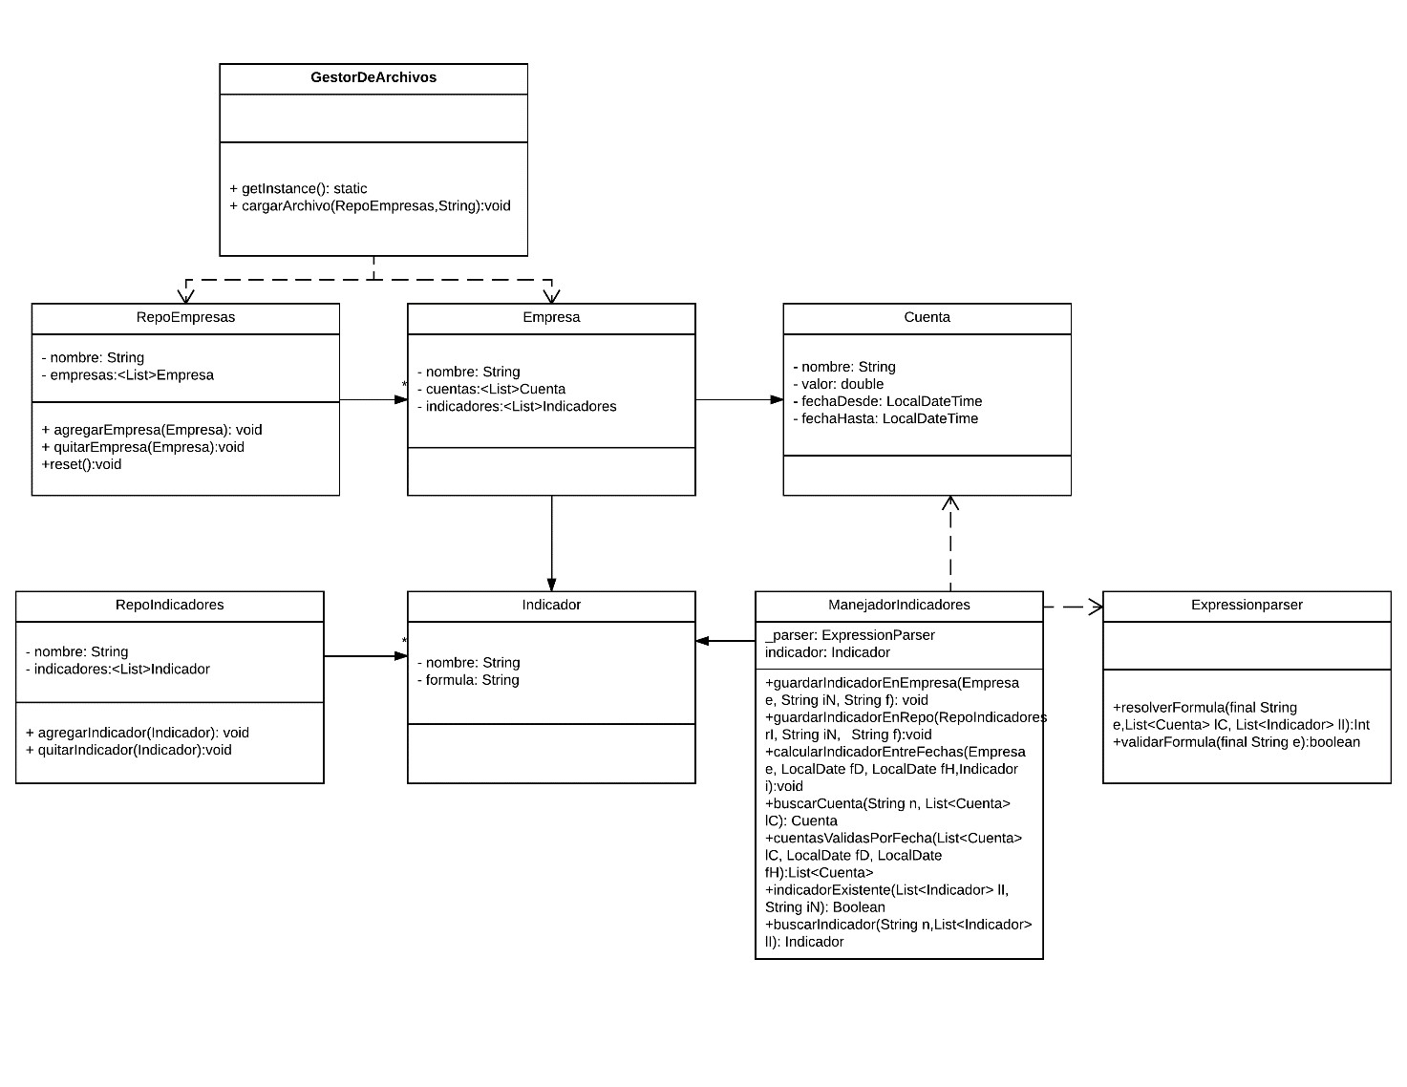

Diagrama de Casos de Uso:

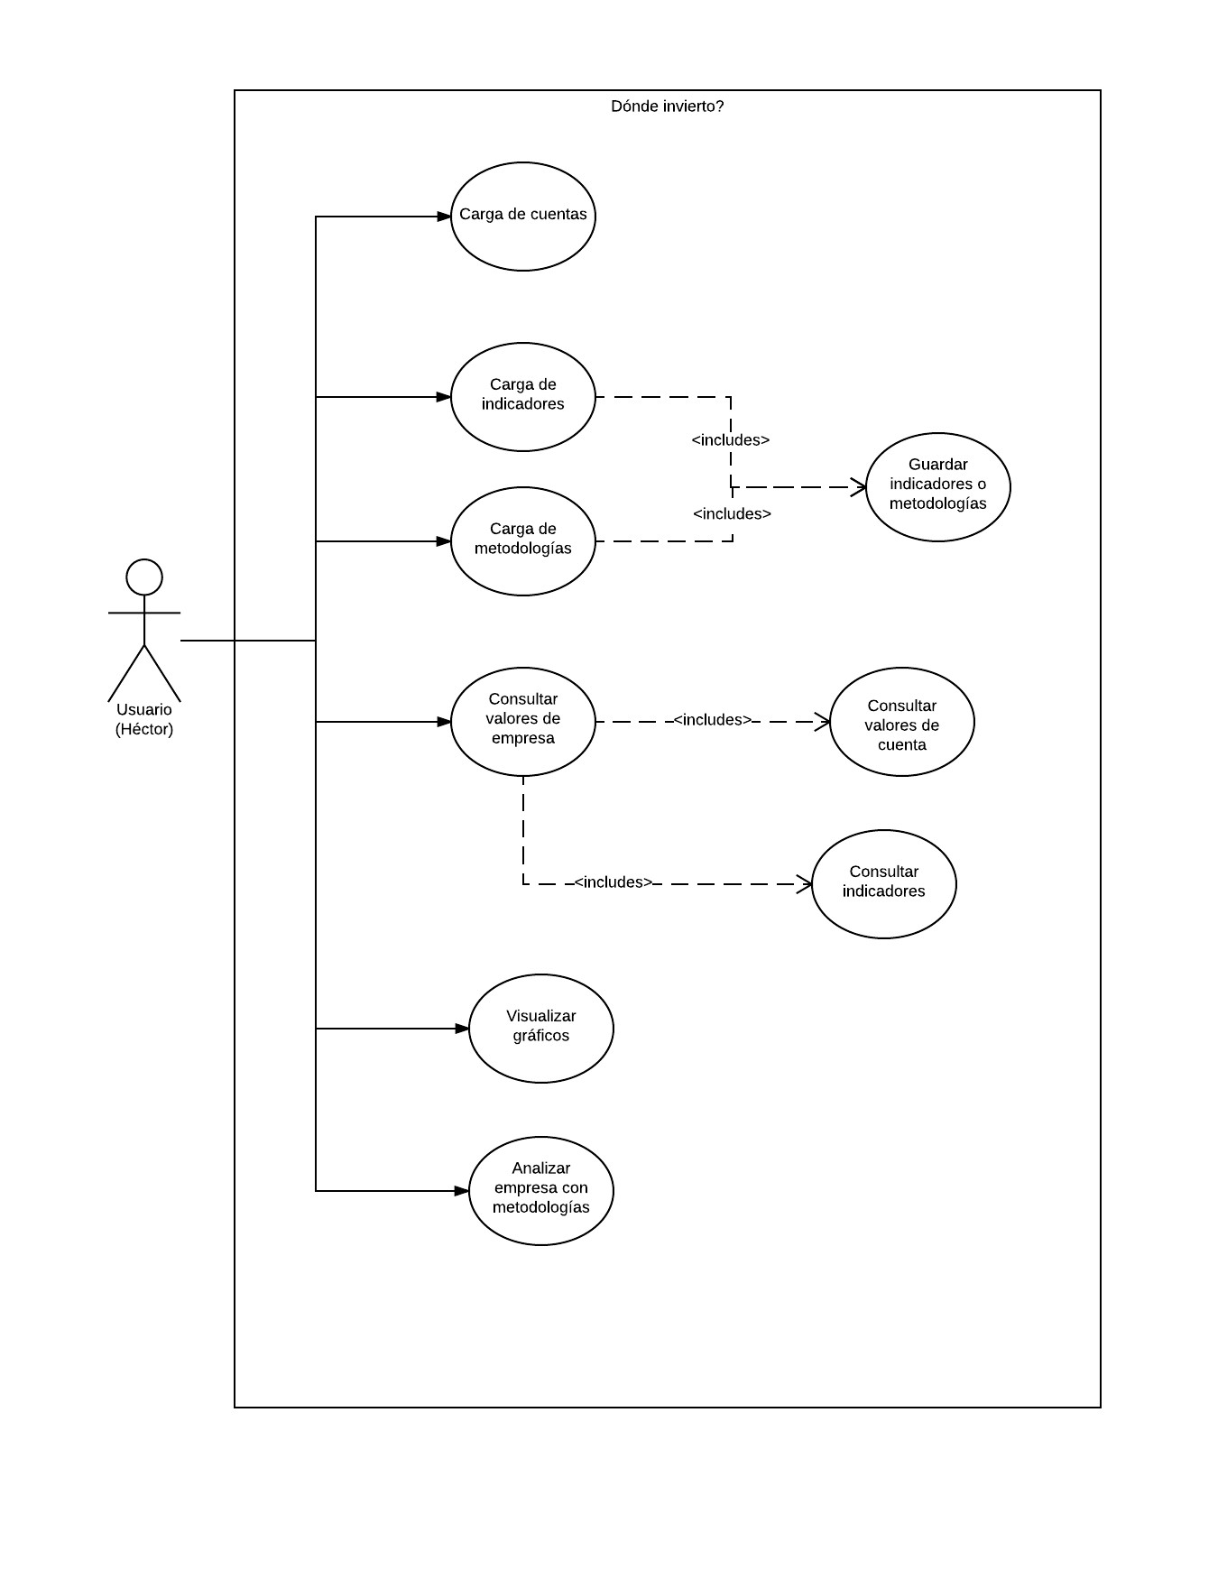

Bocetos:

